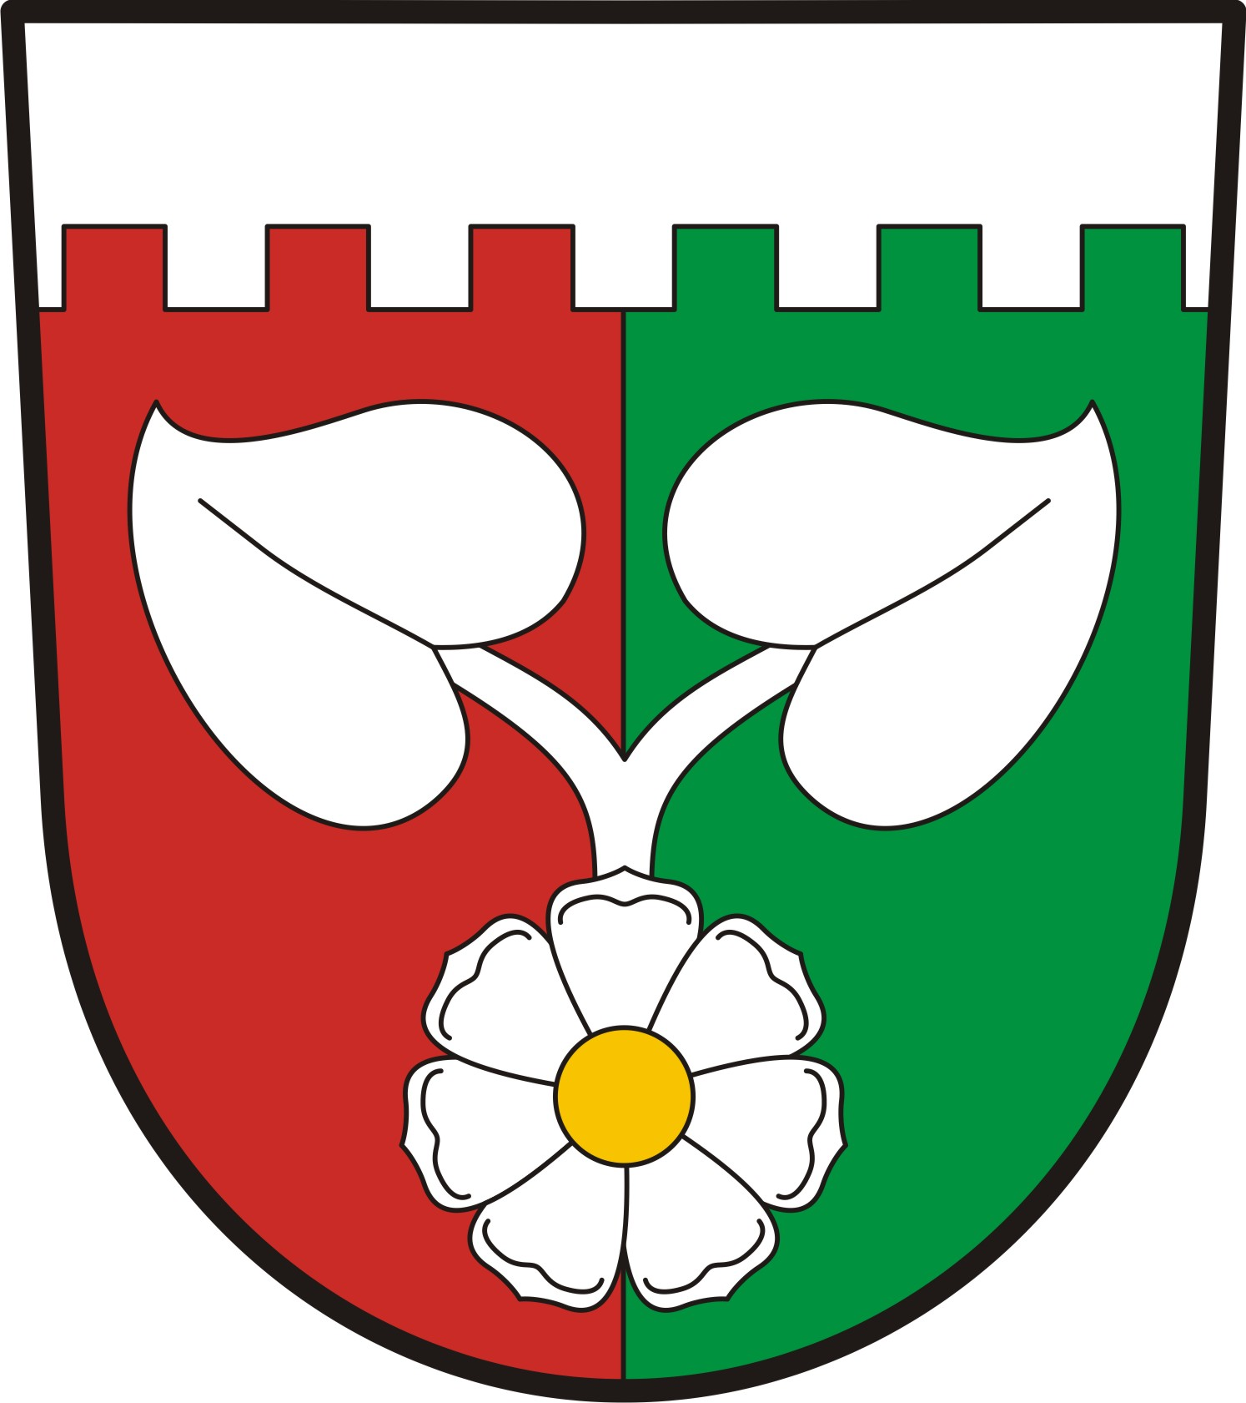
O B E C H R A D E C
Hradec 54, 584 01 Ledeč nad Sázavou

Tel.č. 724183114 bank. spojení: KB Ledeč n. S. 10322521/0100
IČO 00267503

e-mail: hradecou@quick.cz www.obec-hradec.cz dat. schránka: xurbpsh

Informace o konání zasedání zastupitelstva Obce Hradec

Datum a čas konání: 11.12. 2024 od 18.30 hod.

Místo konání: kancelář obecního úřadu v Hradci, č.p. 8

Návrh programu:
- určení zapisovatele zápisu a ověřovatelů, schválení program
- návrh na schválení rozpočtu obce na rok 2024
- návrh na schválení rozpočtových opatření
- návrh na schválení kalkulace pro vodné
- na vědomí rozpočet Svazku obcí mikroregionu Ledečsko a Dobrovolného svazku obcí Plynofikace Ledečska na rok 2025
- návrh na schválení prodloužení pronájmu dvougaráž v objektu č.p. 8
- návrh na schválení Smlouvy o budoucí smlouvě o zřízení věcného břemene
- návrh na schválení změny sídla obce a obecního úřadu
- návrh na schválení Smlouvy o budoucí smlouvě o zřízení služebnosti
- návrh na vystoupení ze Svazku obcí mikroregionu Ledečsko
- diskuse a závěr

Datum vyvěšení: 3.12.2024

Datum sejmutí: 11.12.2024

Hoskovcová Hana
starostka

